Załącznik nr 1 KARTA PRACY
Witamy was bardzo serdecznie w murach Biblioteki Kórnickiej założonej przez wielkopolskiego szlachcica, Tytusa Działyńskiego prawie 200 lat temu.
Trzymacie w swoich rękach niewielki quiz o Zamku i Bibliotece Kórnickiej.
Aby go poprawnie rozwiązać, musicie się wcielić w spragnionych wiedzy badaczy.
Z uwagą i zainteresowaniem słuchajcie prowadzącego, a na pewno odkryjecie tajemnice obrazu Białej Damy.
Powodzenia!
Zadanie 1. Znajdźcie fałszywe stwierdzenie. Tytus Działyński:
A. założył Biblioteką Kórnicką,
B. zainicjował powstanie arboretum w Kórniku,
C. był prezydentem Poznania w latach 1820-1825,
D. brał udział w powstaniu listopadowym,
E. przebudował zamek w Kórniku w stylu neogotyckim.
Zadanie 2. Kim była Biała Dama z Kórnicka. Jak brzmi jej prawdziwe imię i nazwisko?
…………………………………………………………………………………………………..
Zadanie 3. Porównaj dwie ilustracje. Znajdź podobieństwa i różnice.

a. obraz Białej Damy Antoine’a Presne’a
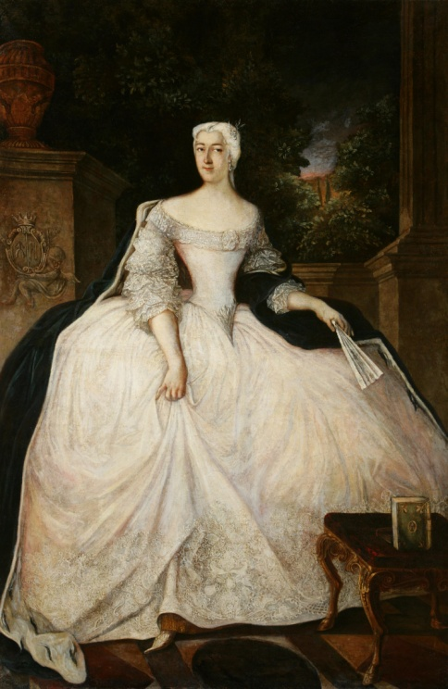

b. kontur wykonany podczas prac konserwatorskich
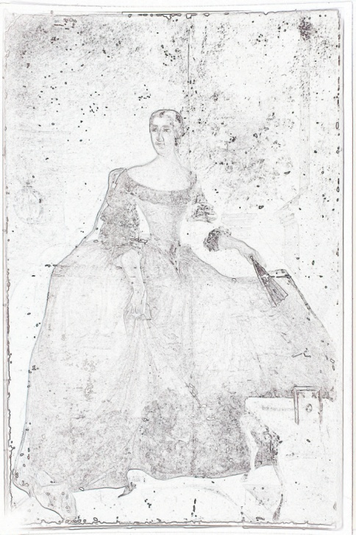
Podobieństwa:…………………………………………………………………………………
Różnice:…………………………………………………………………………………………
Zadanie 4. Przyjrzyj się portretowi Białej Damy autorstwa Antoine’a Presne’a. Jakie atrybuty (rekwizyty) Białej Damy można odnaleźć na obrazie? Co one symbolizują?
Atrybut/rekwizyt | Lokalizacja na obrazie | Symbolika

